全自动化学发光仪用户软件
需求说明书

北京勤邦生物技术有限公司

修改变更记录：
更改条款及内容 | 更改人 | 审批人 | 更改日期
新建 | 崔志雷 | 刘平 | 2013.8.7

目录
1 引言 1
1.1 文档编制目的 1
1.2 背景 1
1.3 词汇表 2
1.4 仪器测试过程简介 4
1.5 参考资料 5
2 软件概述 6
2.1 软件范围定义 6
2.2 用户分类 7
2.3 软件任务概述 7
2.4 系统运行环境 8
2.4.1 硬件环境 8
2.4.2 软件环境 8
2.5 假定和依赖 8
3 外部接口需求 9
3.1 用户界面概述 9
3.2 硬件接口 10
3.3 软件接口 10
3.4 通信接口 10
4 需求规格 11
4.1 仪器状态监视功能 11
4.2 测试配置向导和测试监控功能 11
4.2.1 试剂区试剂配置 12
4.2.2 样本区标准品配置 12
4.2.3 样本区样本配置 12
4.2.4 样本区校准品配置 13
4.2.5 配置确认画面 13
4.2.6 测试监控 14
4.3 试剂管理功能 14
4.4 定标管理功能 15
4.5 样本管理功能 15
4.6 样本结果管理功能 16
4.7 计算功能 16
4.7.1 曲线拟合 16
4.7.2 样本结果计算 17
4.7.3 定标曲线的两点校正 17
4.8 数据分析功能 17
4.9 Excel文档格式报告制作功能 17
4.10 测试恢复功能 18
4.11 仪器故障报告功能 18
4.12 软件登录和用户管理功能 18
4.13 日志管理功能 19
4.14 数据库备份恢复功能 19
4.15 多国语言界面 19
4.16 仪器日常维护功能 20
4.17 其他功能 20
5 其他非功能需求 20
5.1 一般性性能需求 20
5.2 一般性安全性需求 20
5.3 用户文档需求 21
6 其他需求 21
7 尚需解决的问题 21
8 附件 22

引言

文档编制目的
本文档对所开发的全自动化学发光仪上位机软件的功能、性能、用户界面、运行环境等作出了详细的说明。它作为对该系统概要设计的依据，帮助开发人员了解本系统的框架思想及实现功能，并验证核实该产品能否满足用户要求的标准，便于技术文档和需求变化的管理。同时也是用户与开发人员双方对软件需求取得共同理解的基础。
预期读者：全自动化学发光仪用户、产品负责人、软件开发人员、销售人员、技服人员、生产人员、公司领导等

背景
本公司利用化学发光的检测原理结合试剂平台，正在研发一款全自动化学发光仪，目的在于给食品安全检测领域提供一套高灵敏度、高检测范围、多样本、多项目同时检测、能免除人为干扰因素的全自动化、高效、快速检测系统。
而仪器上位机软件（命名为AutoLab），作为仪器与用户之间的接口，将直接影响仪器的使用性能和用户直观感受。因此，开发一套计算精确、功能齐全、操作简单、界面美观、方便维护、易于扩展的上位机软件系统，是至关重要的。

词汇表
词汇名称 | 词汇含义 | 备注
样本 | 待测某种组分含量的溶液
标准品 | 已知某种组分含量的标准溶液，用来拟合标准曲线
校准品 | 也是一种标准品，用来纠正、校准现有定标曲线
标本 | 样本、标准品、校准品的统称
标准试剂 | 简称试剂，由酶标抗原、磁珠抗体等组成，前者用于和待检物质进行竞争免疫反应，后者用于和待检物质进行免疫反应和磁分离反应。
检测项目 | 标准试剂或标准品用来检测的物质的名称，简称为“项目” | 如：克伦特罗，三聚氰胺
样本区 | 仪器机械模块名称，用来存放标本的区域 | 按上述定义，命名为“标本区”更合适
标本位置 | 样本区一个试管位的坐标
孵育区 | 仪器机械模块名称，用来加温或冷却反应杯至预设温度的区域
试剂区 | 仪器机械模块名称，用来存放酶标和磁珠等标准试剂的区域
试剂位 | 试剂区一个试剂存放的坐标位置
测试 | 加样、孵育、清洗、测光等仪器运行过程以及软件计算的总和
词汇名称 | 词汇含义 | 备注
发光值 | 待测标本溶液与酶标、磁标进行完竞争免疫反应和磁分离反应后，残留在反应杯内的发光物的发光强度值
测光结果 | 即测量出的的发光值
测光节点 | 一次完整的加样会形成一个测光节点，一个测光节点对应一个反应杯
测试状态 | 测试节点在仪器测光流水线中所处的状态 | 如：等待加样、正在加样、正在孵育等等
复管次数 | 同一标本检测某项目时，重复测试次数
变异系数 | 复管次数为多次时，反映测量数据离散程度的统计量，计算方法“标准差÷平均值× 100%” | 缩写：CV
理论浓度 | 当标本配置某种组分的浓度值为已知量时，该浓度称为理论浓度
计算浓度 | 也叫计算结果，利用样本发光值和定标曲线计算出的浓度值
样本回收率 | 样本计算浓度与理论浓度的比值
测试单元 | 一个样本、或一组标准品、或一组校准品等信息加上检测项目信息，这样一组动态的信息单元，叫做一个测试单元。一个测试单元由一个或多个浓度点组成。一个样本认为只有一个浓度点，一组标准品有多个浓度点。
浓度点 | 测试单元中各个标本的浓度叫做浓度点。
检测区间 | 标准品浓度范围形成的封闭浓度区间
词汇名称 | 词汇含义 | 备注
定标曲线 | 也叫标准曲线，由标准品拟合计算出来的用于计算样本浓度的数值函数
曲线类型 | 根据不同数学算法计算出的标准曲线的分类类别 | 如：样条曲线、四参数曲线等
样条曲线 | 利用三次样条插值算法计算出的定标曲线 | 详细内容请参考《标准曲线拟合算法分析报告》
四参数曲线 | 利用四参数Logistic模型拟合出的定标曲线
稀释度 | 溶液被冲淡稀释的倍数
半抑制浓度（IC50） | 抗原抗体反应被抑制一半时抑制剂的浓度。采用0浓度标准品的发光值的50%对应的浓度值作为计算值。 | 英文：half maximal inhibitory concentration
抑制率（B/B0） | 抗原抗体反应被抑制的比率。采用发光值与0浓度标准品的发光值的比例作为计算值。

仪器测试过程简介
仪器测试过程主要分为加样、混匀、温育、清洗、测光五个步骤。
加样：是指在同一个反应杯内加入样本、标准品、酶标、磁标、稀释液、发光底物等的过程。
混匀：磁分离剂容易沉淀，需要混匀。
温育：为保证反应充分，反应杯需要放入孵育去进行温育，使反应杯内混合物达到最适温度。
清洗：当竞争免疫反应结束后，需要向反应杯内加洗液、再抽去废液和吸附磁分离剂，最后只剩下发光物，等待测光。
测光：把反应杯放入暗室，测光，向上位机返回发光值。
上述五个步骤中，与上位机操作相关的只有“加样”步骤

参考资料
软件ISO认证文件模板之《软件需求说明书》

软件概述

软件范围定义
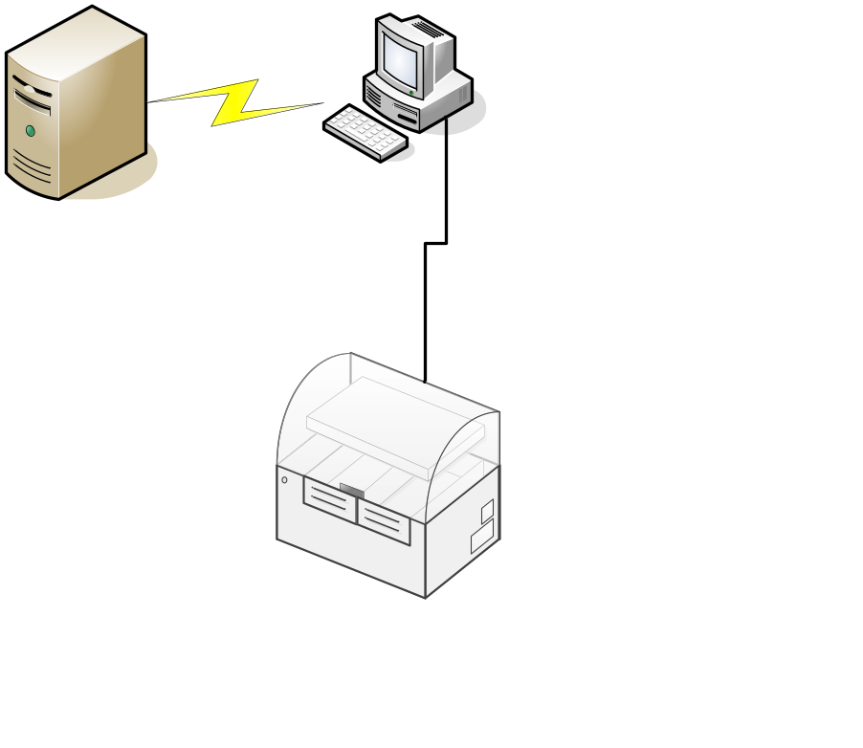
远程服务器
PC
发光仪
上位机软件
（本说明书适用部分）
下位机软件及电子控制机构
机械机构

用户分类
- 普通操作员：测试配置，监视测试进度，导出测试数据，制作报告等；
- 研发人员：录入数据，进行数据分析、模型评估等；
- 系统管理员：管理用户、系统故障记录、日志信息、数据库备份、仪器日常维护等。

软件任务概述
本软件主要功能包括：
- 配置测试内容，连接下位机控制软件，启动测试；
- 与下位机控制软件进行通讯，对仪器的运行和日常维护进行监控；
- 管理各种标本、试剂、项目、测试、结果、用户信息、日志记录等各种数据；
- 利用标准品拟合标准曲线，利用标准曲线计算样本结果；
- 导出各种数据和打印各种报告；
- 作为网络客户端，实现与远程服务器交互。（待扩展）。

系统运行环境

硬件环境
- CPU：2.0GHZ以上
- 内存：1GB以上
- 硬盘：20GB以上

软件环境
- Windows XP以上微软操作系统
- 安装有Excel或WPS等支持Excel文件格式的应用软件

假定和依赖
本软件是否能够成功运行，还依赖于下位机软件是否能够按通讯协议正常无误的运行。

外部接口需求

用户界面概述
用户界面的逻辑特征包括但不限于：
- 【主窗口】用来显示主要功能分类、仪器与电脑的连接状态、故障信息等；通过【主窗口】可选择进入各功能子窗口；功能子窗口包括：【概况】、【测试】、【试剂】、【样本】、【定标】、【分析】、【维护】、及软件选项设置类窗口。
注：这些窗口和名称是为了便于以下描述，并非限定条件。
- 【概况】窗口：用来显示仪器主要区域运行状况和参数信息。
- 【测试】窗口：测试配置向导和测试进度监视。
- 【试剂】窗口：管理标准试剂信息。
- 【样本】窗口：管理样本数据和样本测试结果。
- 【定标】窗口：管理标准品数据，选择曲线模型拟合曲线，绘制示意图等
- 【分析】窗口：批量录入数据、分析数据和评估模型等。
- 【维护】窗口：用户在日常使用中需要定期对仪器进行的各种维护操作。
- 设置类窗口：通讯端口设置、语言设置、用户管理、数据库维护、日志管理及其他功能选项等。
- 具有能够提高操作效率的常用快捷键功能。
- 界面风格美观大方。

硬件接口
- 接口名称：RS232串口
通讯协议：参见附件《化学发光仪通讯协议》中3.1节“PC机与主控CPU通讯”部分
- 接口名称：USB串口 （待扩展）

软件接口
暂无特殊要求。

通信接口
与服务器通信功能待定。

需求规格

仪器状态监视功能
功能描述：
- 在【概况】窗口，用（具有简单3D效果的）示意图模拟显示仪器主要区域；
- 能显示各区域各种技术参数信息，具体技术参数信息根据仪器结构设计；
- 能显示各测试状态信息，如：当指针指向任意试管或反应杯时，能显示出当前试管或反应杯详细信息，信息内容见《数据需求说明书》3.1试剂区试剂信息、3.2节样本区标准品信息、3.3节样本区样本信息、3.4反应杯信息等。

测试配置向导和测试监控功能
做实验前，用户需要把盛有试剂、标准品、样本的试管放入仪器相应的位置，同时需要把这些信息以及如何加样等信息告诉上位机软件，这个过程称为“测试配置”。
“测试配置”在【测试】窗口下根据向导提示一步一步完成。配置内容包括试剂区试剂配置、样本区标本配置（含样本、标准品、校准品配置等）、配置内容确认并下发等。

试剂区试剂配置
- 配置步骤：
设置试剂信息→设置试剂位置；
- 实现方法建议：
用（简单3D效果）示意图模拟试管、试管临时存放区、试剂区；
在临时存放区设置试管的试剂信息→把试管拖到试剂区某试剂位。

样本区标准品配置
- 配置步骤：
设置标准品信息→设置检测项目→设置每个浓度点的复管次数→设置每个浓度点的位置。
- 实现方法建议：
用（简单3D效果）示意图模拟试管、试管临时存放区、样本区；
输入标准品信息→在临时存放区产生一组试管→设置检测项目和复管次数→把试管拖到样本区某位置。

样本区样本配置
- 配置步骤：
设置样本检测项目→设置复管次数→设置样本位置。
- 实现方法建议：
用（简单3D效果）示意图模拟试管、试管临时存放区、样本区；
输入样本个数→在临时存放区产生一组试管→设置每个试管检测项目和复管次数→把试管拖到样本区某位置。

样本区校准品配置
与【标准品配置】功能类似，详细功能赞未完成设计。

配置确认画面
- 显示样本区和试剂区示意图
- 本次测试配置的详细列表
列表详细信息见《数据说明书》3.5节。
要求 ：测试单元、浓度点、测光节点等各级节点逐级组合方式显示，测试监控画面

测试监控
- 显示本次测试配置的详细列表，列表内容见《数据说明书》3.6节。
要求：要求测试单元、浓度点、测光节点等各级节点按逐级组合方式显示，
- 功能概述：
- 更改各级某个节点的使用状态，如：停用和恢复某个测光节点或测试单元等
- 实时反应仪器测试状态信息
- 当某个测试单元所有测光节点均返回结果后，自动开始计算，具体计算功能见4.7节。

试剂管理功能
- 试剂详细信息记录见《数据说明书》2.1节。
- 功能概述：
- 增加、删除、修改试剂记录；
- 查询记录，通过试剂编号、项目名称、简称、日期等多种字段进行检索查询；
- 排序，通过批号、项目名称、简称、日期等多种字段进行结果排序。

定标管理功能
- 界面显示信息：标准品信息列表、标准曲线信息列表、曲线数据视图及示意图区域
- 标准品详细信息见《数据说明书》2.2节。
- 曲线详细数据见《数据说明书》2.3节。
- 功能概述：
- 增加、删除、修改、查询、排序标准品记录、标准曲线数据记录；
- 对于每条标准曲线，都有选择数学模型功能
- 绘制曲线功能，能同时绘制多种模型曲线，便于比较模型优劣性
- 导出数据信息、打印报告功能

样本管理功能
- 样本详细信息见《数据说明书》2.4节。
- 功能概述：
- 增加、删除、修改样本记录；
- 查询记录，通过样本号、日期时间等信息检索样本

样本结果管理功能
- 样本结果详细信息见《数据说明书》2.5节。
- 功能概述：
- 删除记录；
- 修改使用曲线，重新计算
- 查询记录，通过样本号、日期时间、检测项目等信息检索样本结果
- 导出结果数据、打印报告等

计算功能

标准品测试单元的计算
功能概述：
当一个标准品测试单元的各浓度点都返回发光值时，开始生成标准曲线信息并保存至数据库。
利用标准品测量数据拟合标准曲线，支持多种数学模型拟合，如：三次样条插值、四参数Logistic函数拟合等。详细算法请见《标准曲线拟合算法报告》。

样本测试单元的计算
功能概述：
利用样本的测量发光值与已存在的标准曲线计算样本的浓度。

校准品测试单元的计算
功能概述：
利用新测量的两个标准品发光值去校正已有的标准曲线。

数据分析功能
功能概述：
- 能够脱离仪器，批量录入数据，包括标准曲线数据、样本数据等
- 分析标准曲线的优劣性、样本数据的规律性等

Excel文档格式报告制作功能
功能描述：
所有文档报告均采用Excel文档格式，因为Excel软件是通用软件，可用Excel软件随意编辑制作各种报告模板。

测试恢复功能
功能描述：
由于电脑故障或人为故障导致本软件关闭时，如果仪器仍然在正常运行，当再次打开本软件后，能自动回复关闭前的数据，继续正常监视仪器状态。

仪器故障报告功能
功能描述：
仪器出现各种故障时，根据与下位机返回信息，本软件显示故障报告。

软件登录和用户管理功能
功能描述：
增加、删除、修改软件用户信息，管理登录和操作权限，记录用户的操作日志等。

日志管理功能
功能描述：
- 记录用户操作信息、系统运行状态信息、仪器故障信息等多种日志信息；
- 根据关键字查询日志
- 备份、清理日志等
- 能够按日志记录恢复损坏前的数据

数据库备份恢复功能
功能描述：
- 能自动和手动备份数据库，能恢复数据库
- 能清理数据库

多国语言界面
功能描述：
至少支持中英文两种界面。

仪器日常维护功能

其他功能
其他如界面显示当前日期时间信息、当前用户信息、连接状态信息、帮助功能等功能根据需要增添。

其他非功能需求

一般性性能需求
- 各种操作符合常规操作方式，各种界面控件功能达到“所见即所得”的效果。
- 界面美观大方，符合科研仪器软件的风格；
- 在低端电脑上运行，响应速度正常，各种操作和计算均没有明显等待时间；
- 没有闪屏现象，不会给用户产生视觉疲劳感。

一般性安全性需求
- 不同用户设置不同的密码和权限，限制非法登录、非法操作和非法获取数据；
- 用户手动更该数据、删除数据等难以恢复数据的操作均须有详细的日志记录，以备被破坏后能追踪和修复。
- 用户数据加密，防止被随意手动更改和盗取

用户文档需求
用户文档包括：
- 《用户软件手册》
- 电子版帮助文档

其他需求
暂无。

尚需解决的问题
问题编号 | 问题名称 | 问题描述 | 备注
1 | 数学模型问题 | 软件可支持的具体数学模型待分析论证 | 需要行业专家的支援
2 | 两点校正问题 | 具体校正方法和算法尚未调查研究
3 | 服务器软件 | 与客户软件交互的服务器软件功能需求尚未调查分析
4 | 数据降噪功能 | 目前对数据降噪尚功能尚无调查研究
5 | 通讯接口问题 | USB串口通讯、或网线通讯功能尚需研究讨论
6 | 数学分析功能 | 数学分析功能的关键点在于数据输入输出的快捷性和分析功能多样性，此方面的尚未深入研究
7 | 日志功能 | 日志的分类工作
8 | 帮助功能 | 帮助功能的主要任务在于帮助文档的撰写
9 | 用户权限 | 用户种类和权限尚未严格详细划分
10 | 试剂使用次数 | 试剂的使用次数仅仅利用上位机记录，需要用户设置，这样会给用户带来很多麻烦。最好利用仪器去辅助检测。
11 | 安卓系统软件 | 建议发光仪三代机控制主机采用嵌入和触摸屏形式，这样上位机可以开发成安卓系统软件；  同时也可以外联其他电脑，旧版软件也可以使用。

附件
《定标曲线拟合算法分析报告》
《数据需求说明书》

